2026-2027学年第一学期
《高级语言程序设计(C++语言)》
实验报告
实验名称：高级语言程序设计实验
实验日期：2026.10.23 | 实验地点：于刚宋晓楼A237
学 号：2026302192005 | 姓 名：黄子轩
学 院：人工智能学院 | 专 业：人工智能
指导老师：丁建利，胡黔楠

一、实验目的
基本数据类型，算术运算符和赋值运算符，关系和逻辑运算符，位运算符，结构化程序设计控制结构编程练习
二、实验环境

使用dev c++
- 实验过程及结果
题目1.#include <iostream>
using namespace std;
int main() {
double I;
cin >> I;
if (I > 0&&I <= 10) {
cout << 0.1 * I << endl;
}
else if (I > 10&& I <= 20) {
cout << 1 + 0.075 * (I - 10) << endl;
}
else if (I > 20&& I <= 40) {
cout << 1.75 + 0.05 * (I - 20) << endl;
}
else if (I > 40&& I <= 60) {
cout << 2.75 + 0.03 * (I - 40) << endl;
}
else if (I > 60&& I <= 100) {
cout << 3.35 + 0.015 * (I - 60) << endl;
}
else {
cout << 3.95 + 0.01 * (I - 100) << endl;
}

return 0;
}

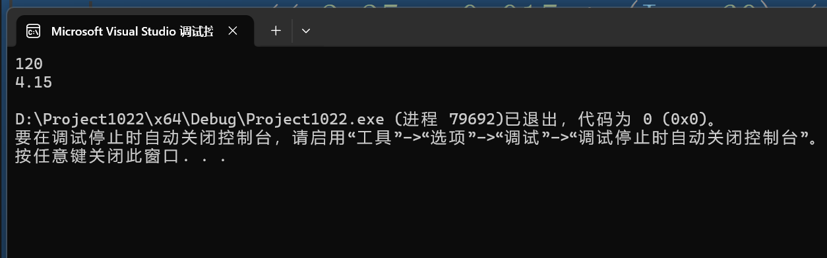

题目2
#include <iostream>
using namespace std;
int main(){
int score;
cout << "请输入电影打分：";
cin >> score;
if (score >= 9 && score <= 10)
{
cout << "经典" << endl;
}
else if (score >= 7 && score <= 8)
{
cout << "非常好" << endl;
}
else if (score >= 5 && score <= 6)
{
cout << "一般" << endl;
}
else
{
cout << "烂片" << endl;
}
return 0;
}

3
#include <iostream>
using namespace std;
int main() {
int n;
cout << "请输入一个整数：";
cin >> n;
int a = n;
int b = 0;
while(n > 0) {
b = b * 10 + n % 10; n = n / 10; }
if(b == a)
cout << a << " 是回文数" << endl;
else {
cout << a << " 不是回文数" << endl;}
return 0;
}

4

四、实验总结（本次实验的收获、体会、经验和教训）

